UNIVERSIDAD NACIONAL AUTÓNOMA DE MÉXICO

FACULTAD DE INGENIERÍA

Equipo #3

Cortes Macías Enrique Ricardo

Maclovio Chávez Angélica Yazmín

Núñez González Karen

Objetivo: Descubrir y utilizar herramientas de software que se ofrecen en Internet que permitan realizar actividades y trabajos académicos de forma organizada y profesional a lo largo de la vida escolar, tales como manejo de repositorios de almacenamiento y buscadores con funciones avanzadas.

Ejercicios realizados:

* Compartir una imagen en la nube (individualmente) con mis compañeros
* Realizar 5 búsquedas en internet con operadores
* Realizar 5 operaciones usando la calculadora de Google
* Realizar 5 conversiones en Google
* Realizar 1 gráfica por persona, una de 2D y una en 3D
* Buscar 3 links sobre algoritmos, 3 links sobre diagramas de flujo y 3 links sobre pseudocódigo

Todos los ejercicios se realizaron correctamente

IMÁGENES COMPARTIDAS EN LA NUBE

Para realizar esta actividad cada uno de nosotros, abrió Drive con nuestra cuenta de correo, creó una nueva carpeta, la abrimos, dimos clic derecho para subir un archivo y seleccionamos una imagen de nuestra preferencia, después de abrir la imagen dimos clic derecho en esta y seleccionamos “compartir”, luego escribimos el correo de nuestros compañeros para compartirlo con ellos. Éstas son las imágenes:

 

BÚSQUEDAS CON OPERADORES

Para ésta actividad utilizamos el buscador de google, los distintos comandos que existen y caracteres permitiéndonos tener una búsqueda más específica. 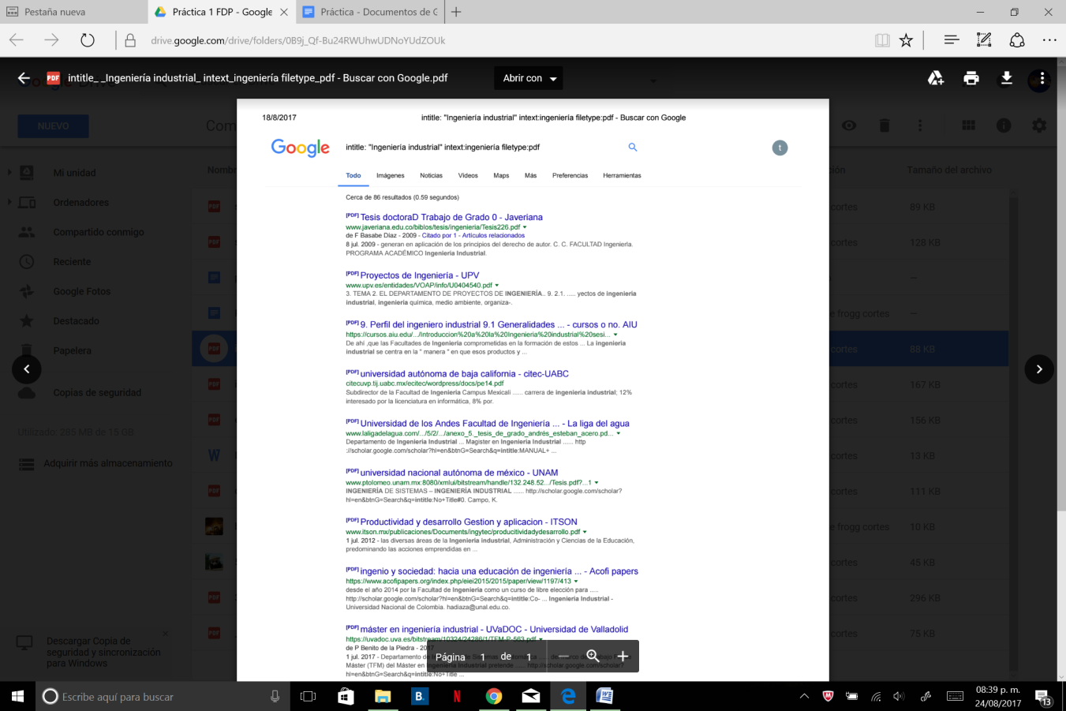

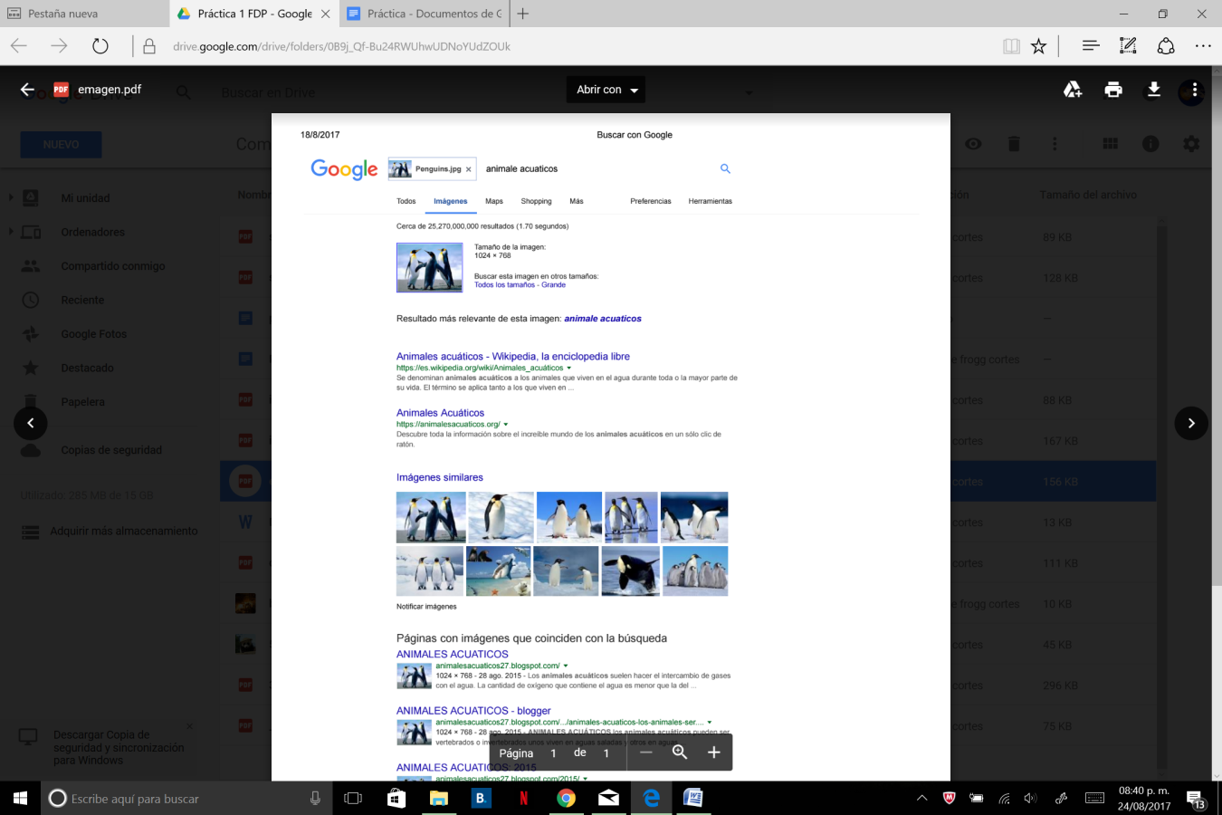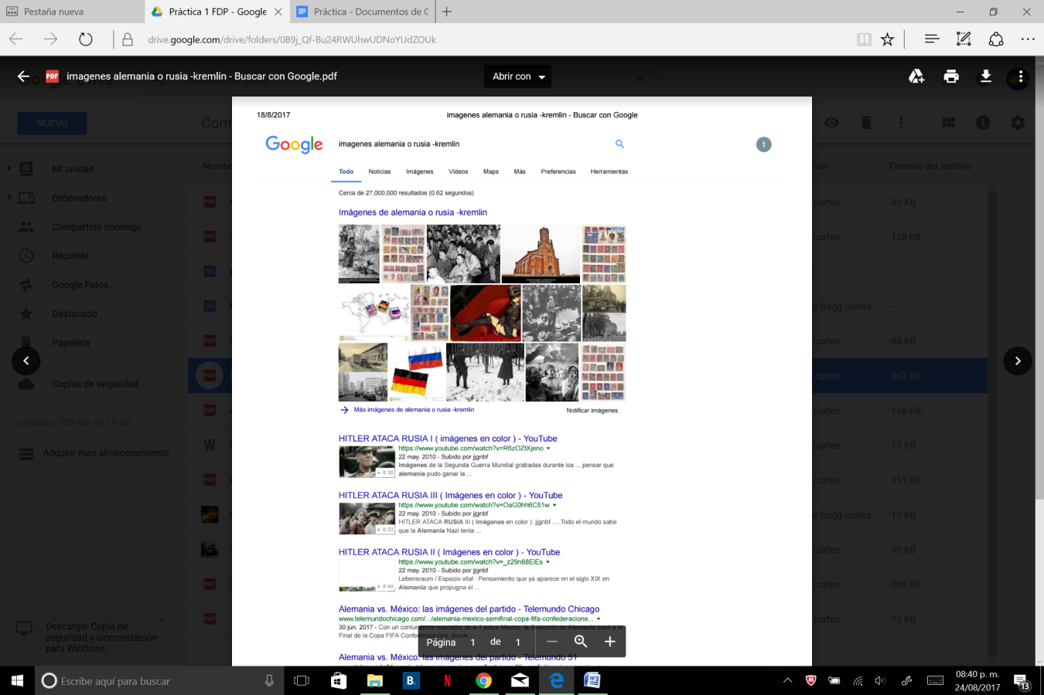

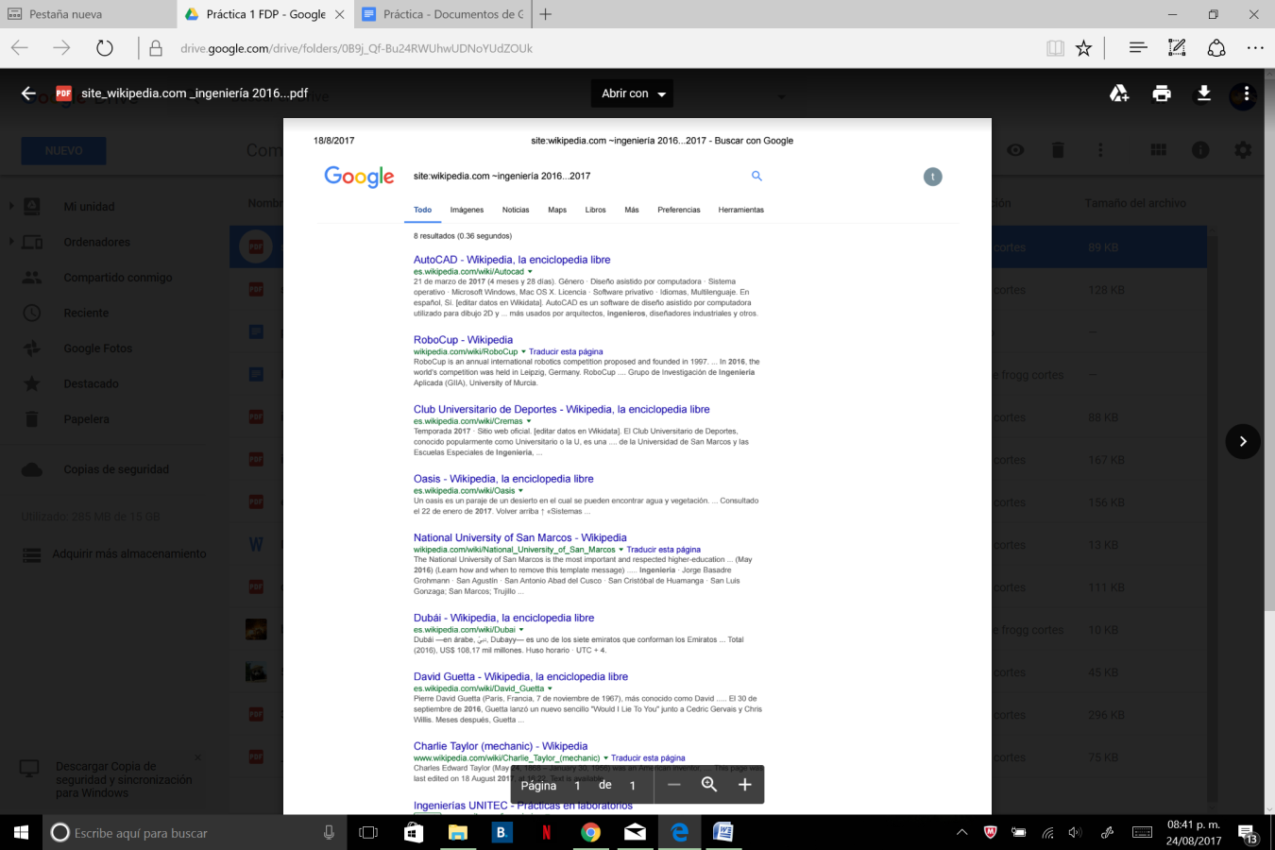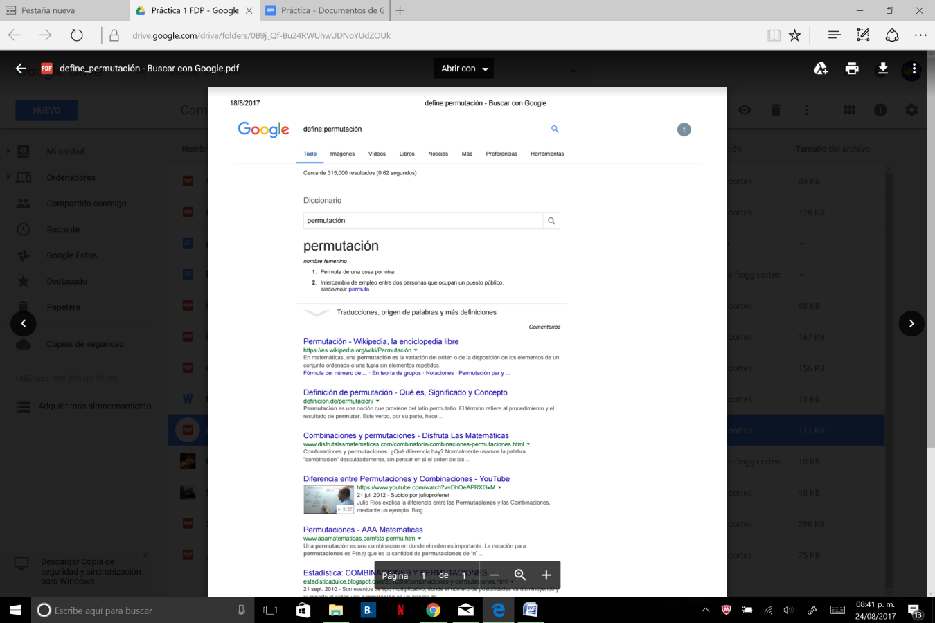

OPERACIONES USANDO LA CALCULADORA DE GOOGLE

Utilizando el buscador de google colocamos una operación cualquiera teniendo cuidado de colocar bien los paréntesis, exponentes y demás, sin necesidad de colocar el signo de igual y sin dejar ningún espacio al dar enter obtenemos el resultado.

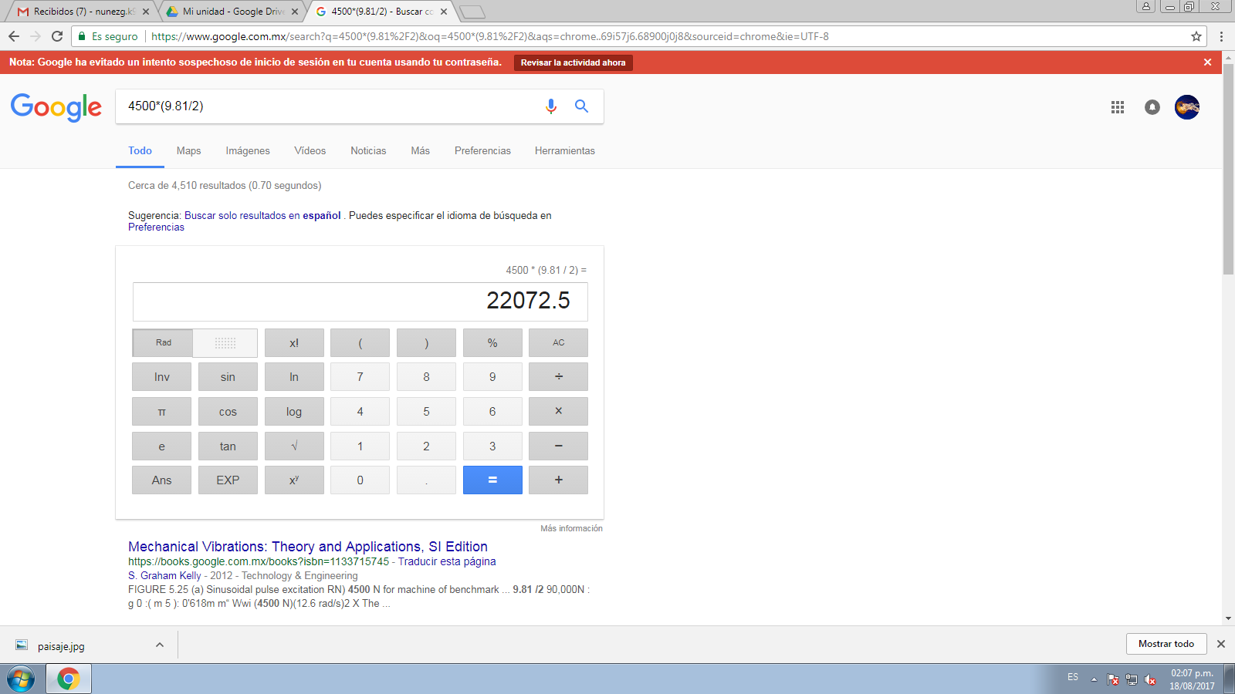

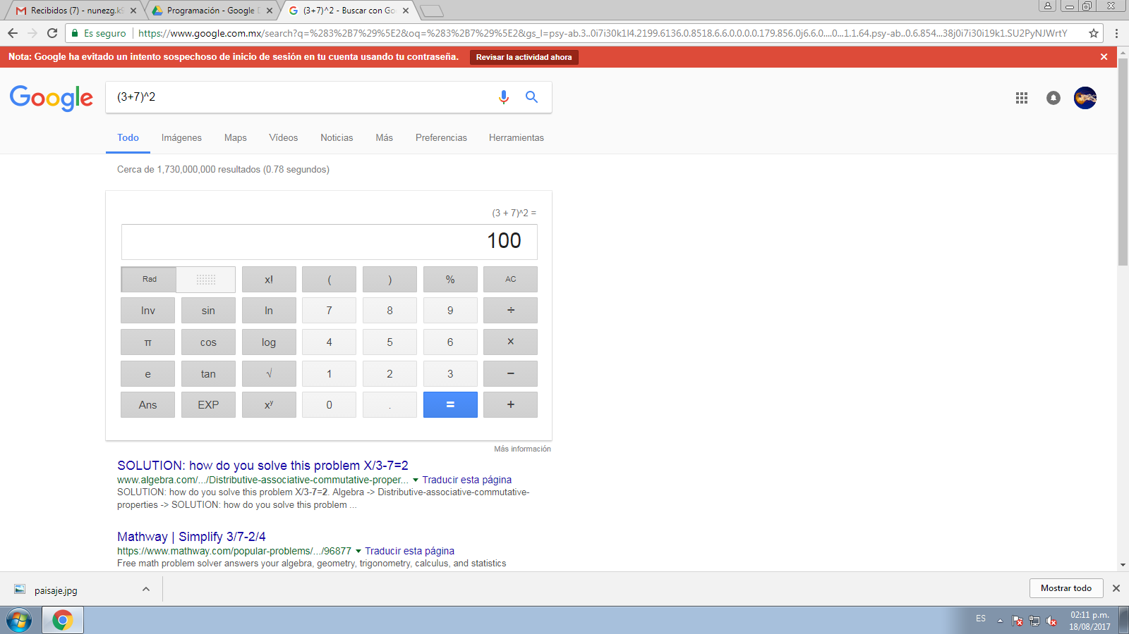 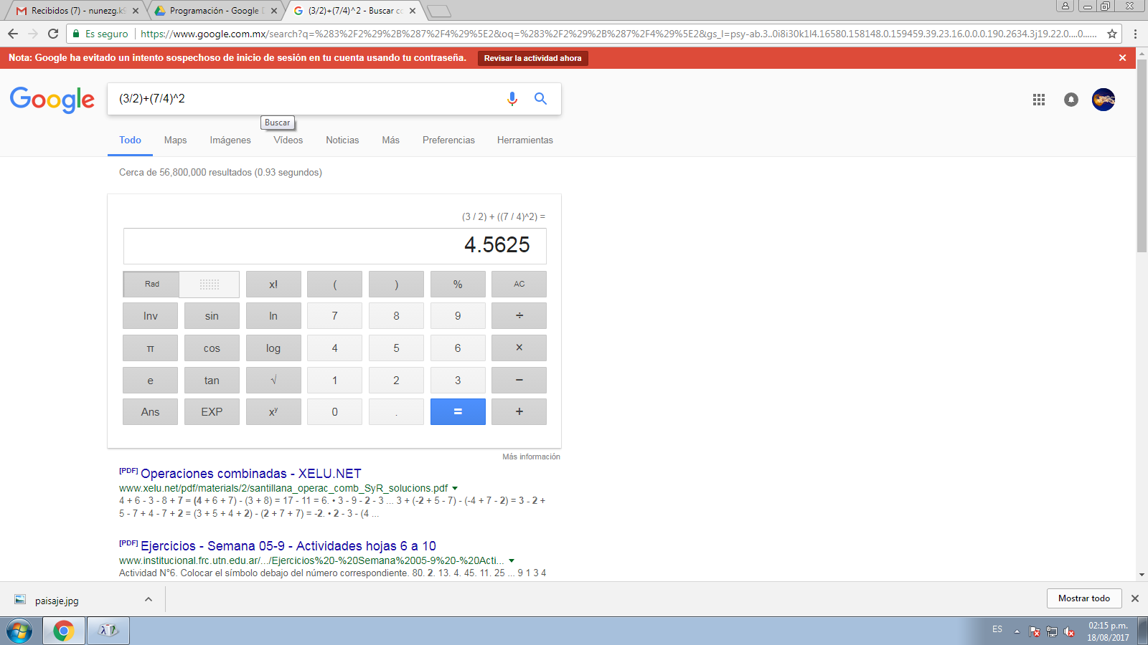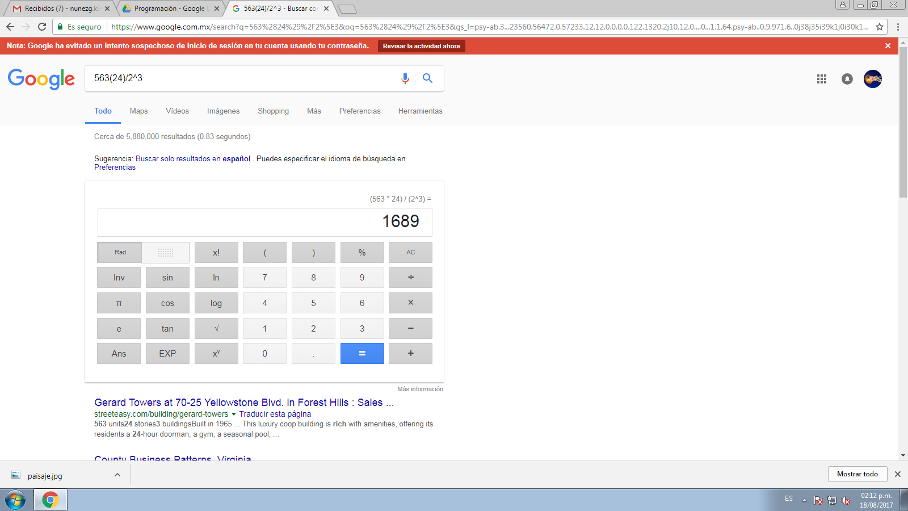 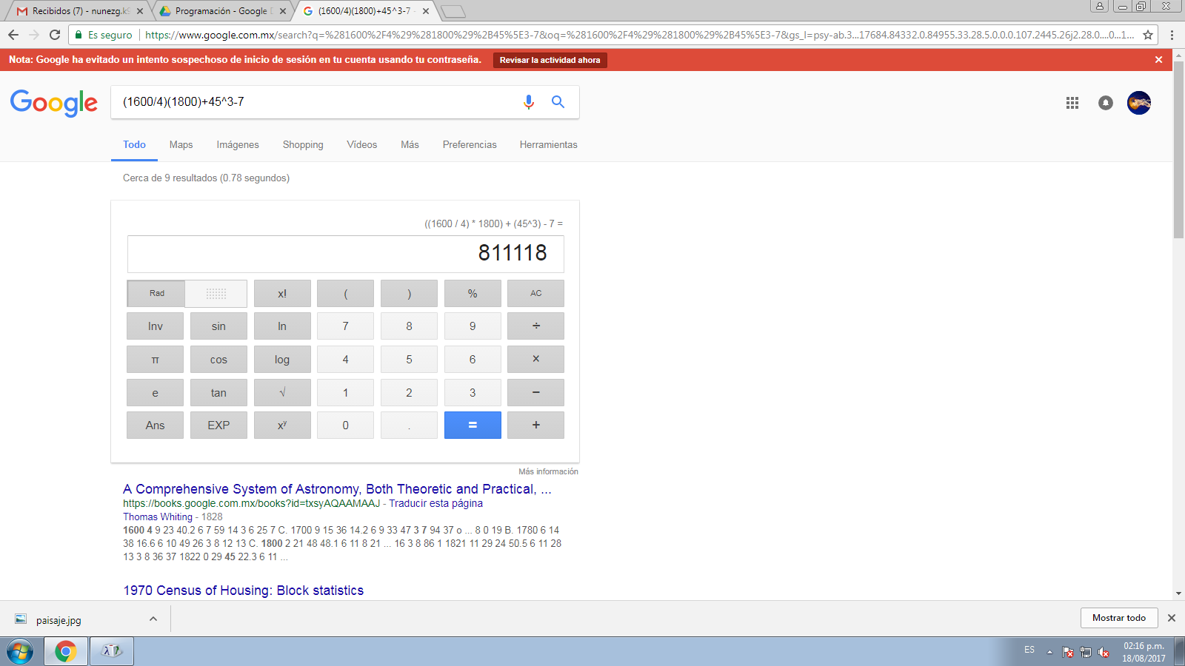

CONVERCIONES DE UNIDADES DE GOOGLE

Colocamos la unidad y magnitud de un valor y la unidad al que queremos convertirlo para al dar enter obtener la converción directamente.

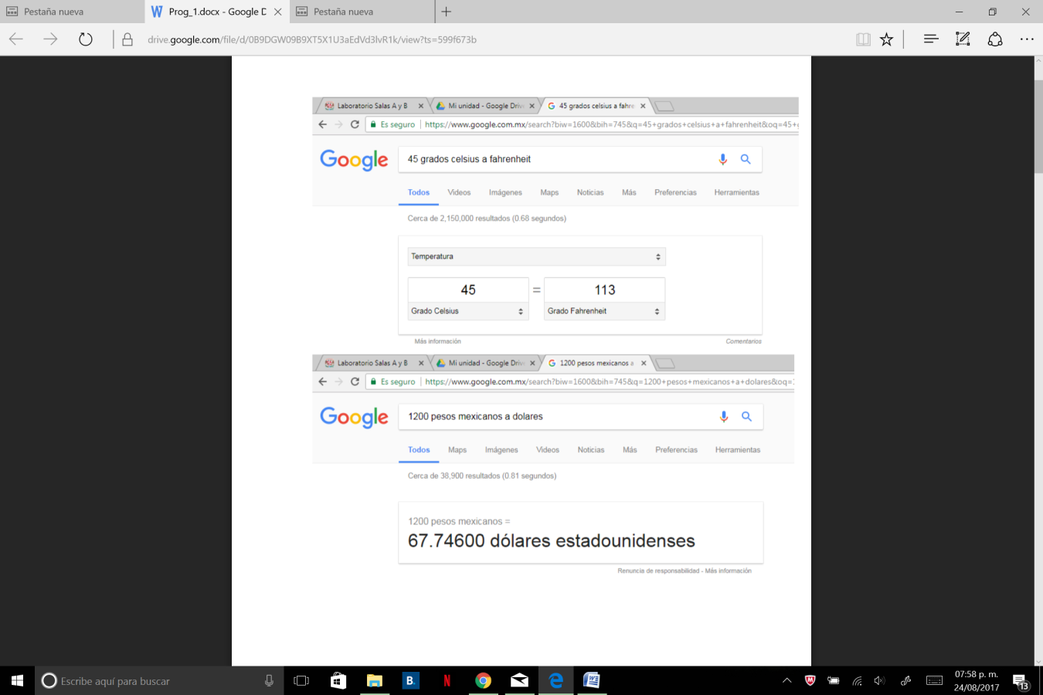 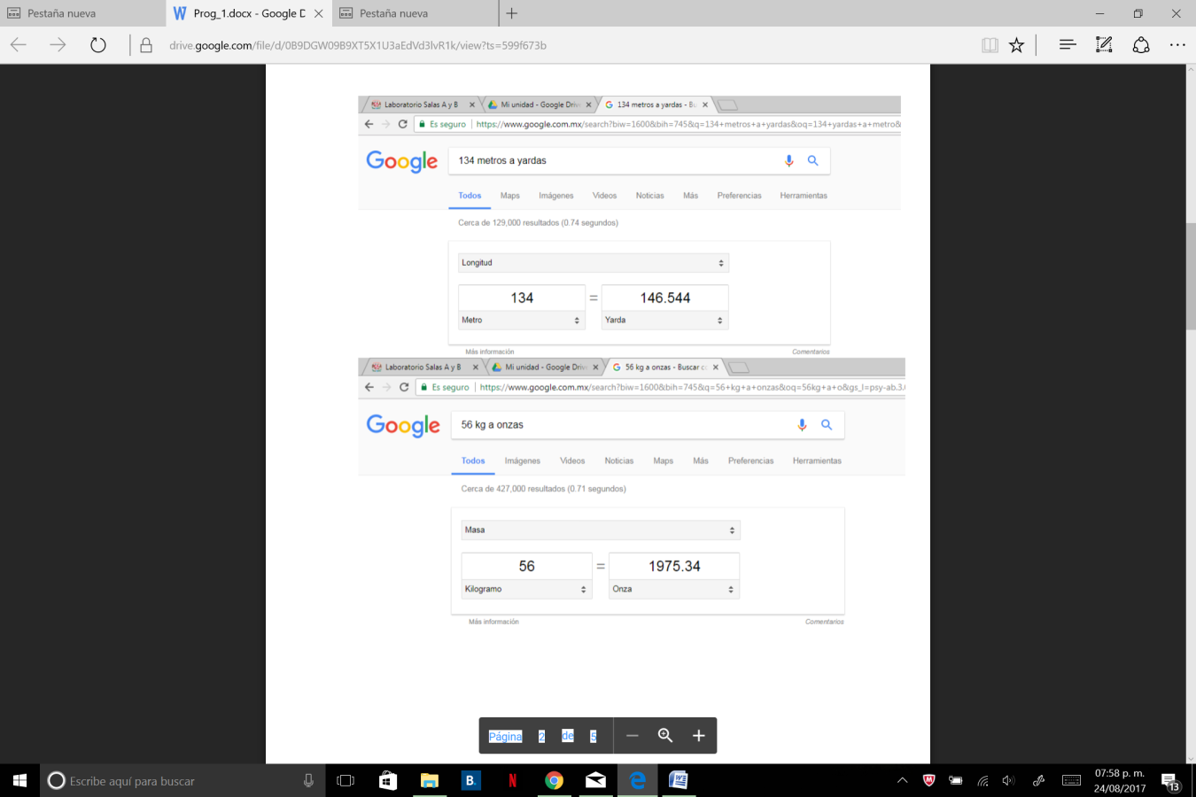 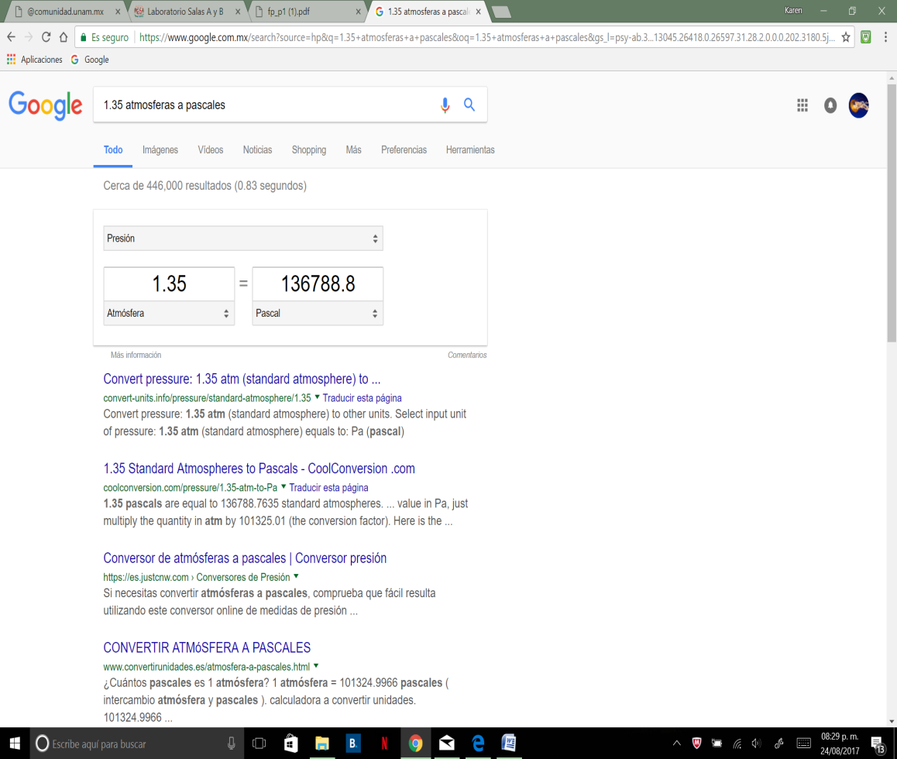Imprimir

Enviar comentarios

Insertar elemento...

Informar de uso inadecuado

GRÁFICAS

Cada uno de nosotros colocó en el buscador la ecuación de una gráfica en 2D y en 3D, al dar enter se mostraba lo siguiente:

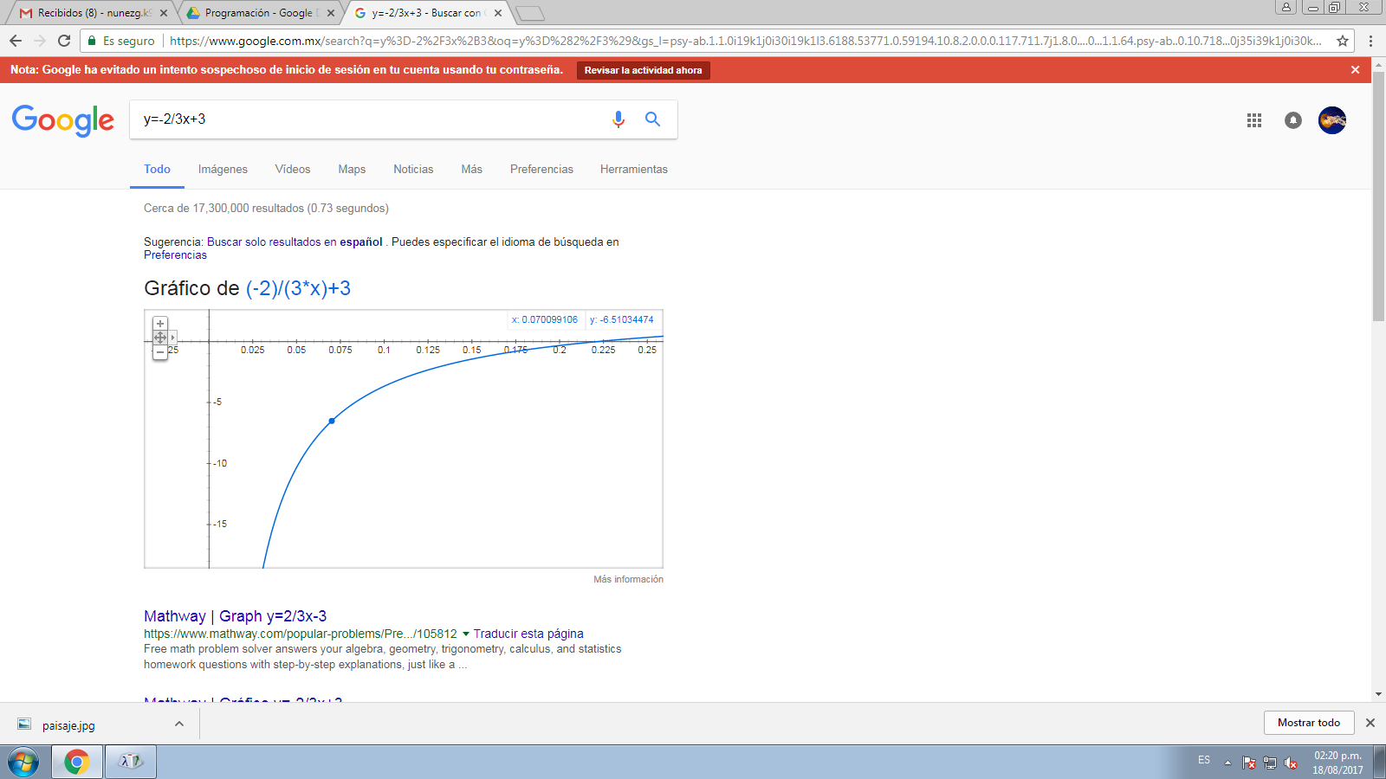 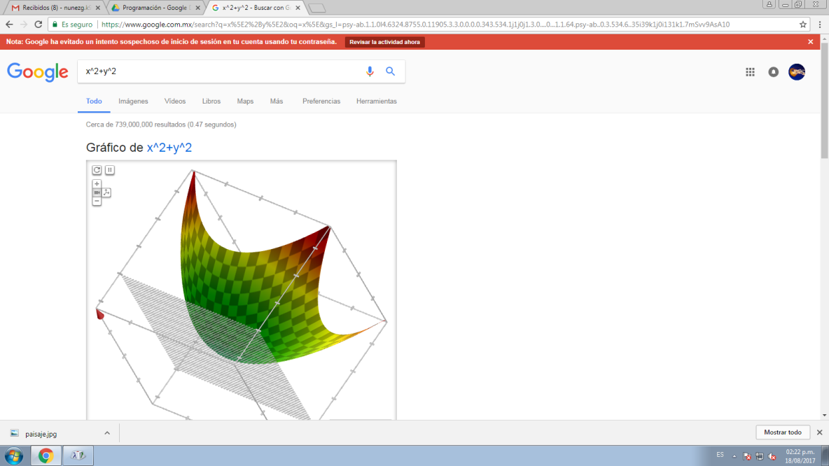 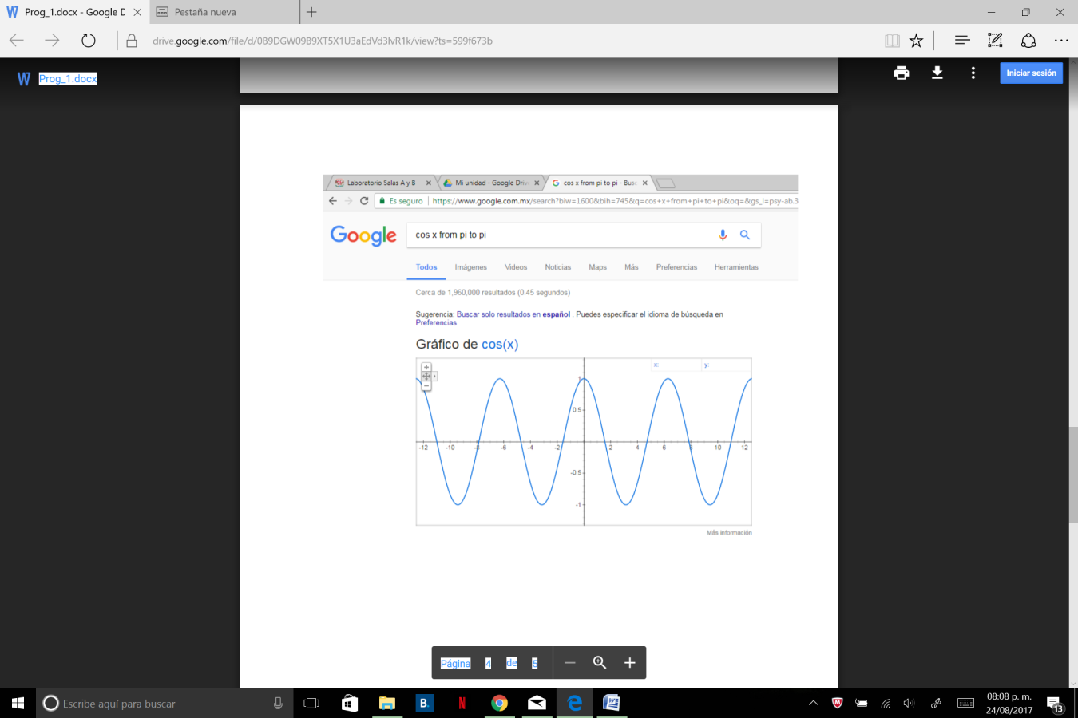 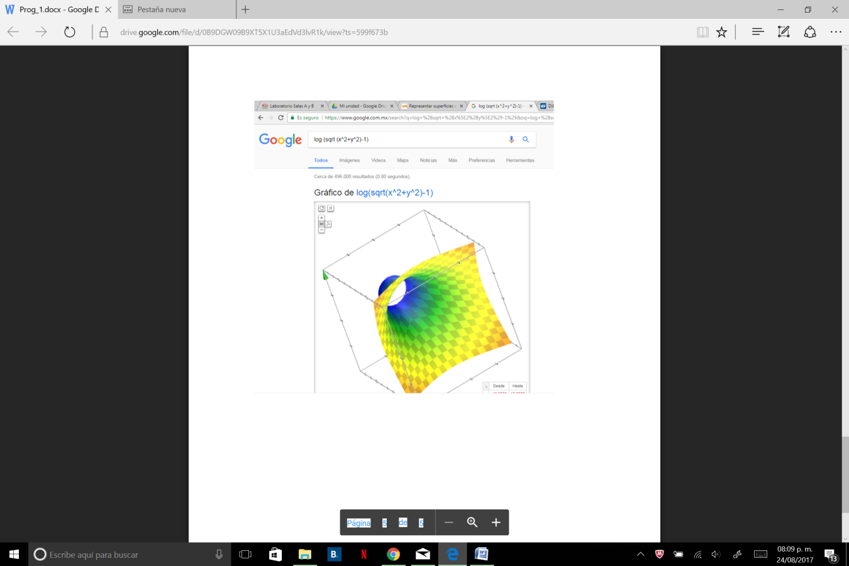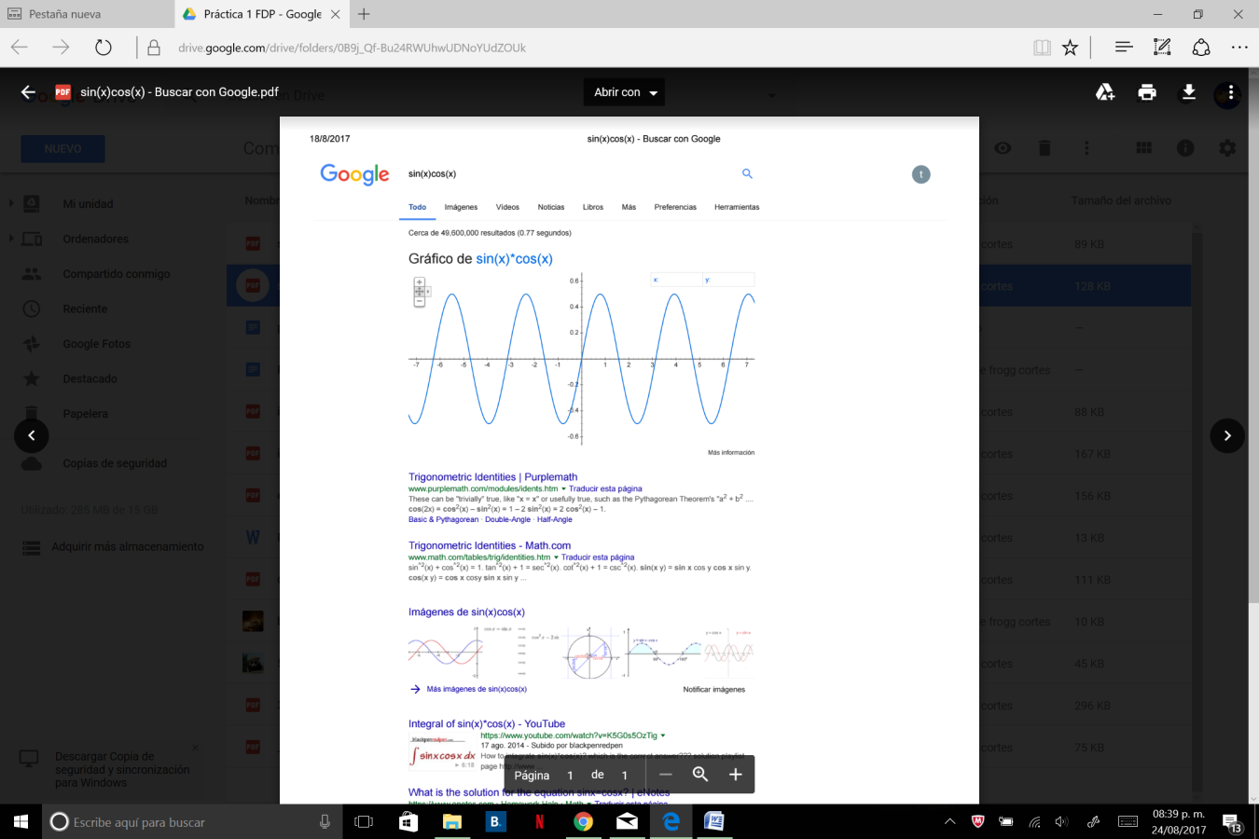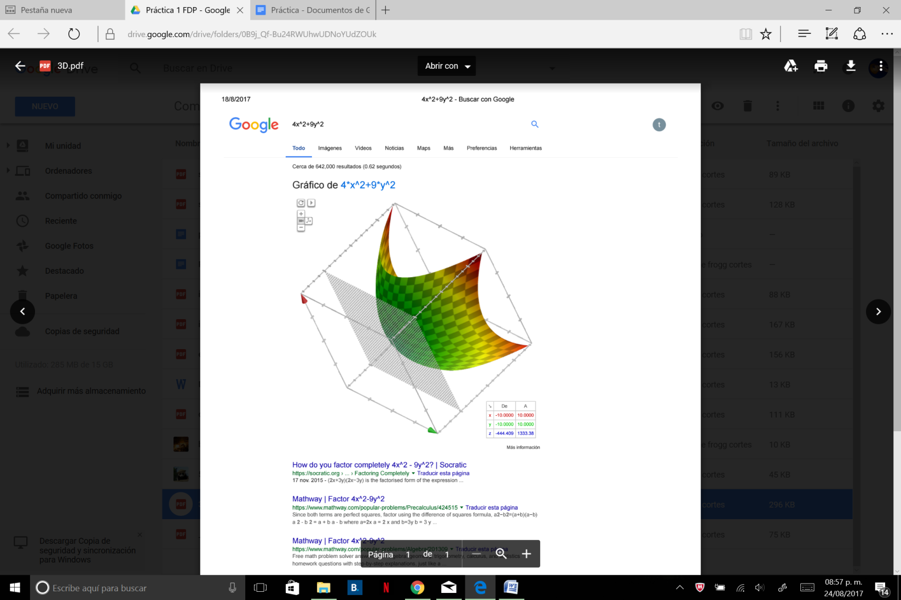

Cada uno de nosotros entró al buscador de “Google académico”, y buscamos en diferentes páginas información relacionada con Algoritmos, Pseudocódigos y Diagramas de flujo y obtuvimos los siguientes links:

Algoritmos

<http://dspace.ucbscz.edu.bo/dspace/bitstream/123456789/13121/1/9971.pdf>

<http://www.sidalc.net/cgi-bin/wxis.exe/?IsisScript=AGRIUAN.xis&method=post&formato=2&cantidad=1&expresion=mfn=026874>

<http://www.redalyc.org/pdf/925/92571909.pdf>

Diagrama de flujo

<http://dspace.ucbscz.edu.bo/dspace/bitstream/123456789/680/1/749.pdf>

<https://books.google.com.mx/books?hl=es&amp;lr=&amp;id=AZ1ZXBlu9Y8C&amp;oi=fnd&amp;pg=PR9&amp;dq=diagrama+de+flujo+programacion&amp;ots=YbkfqHxX2F&amp;sig=4jwa6g7eUekIrg7bySsWy3H3to#v=onepage&amp;q=diagrama%20de%20flujo%20programacion&amp;f=false>

<https://books.google.com.mx/books?hl=es&amp;lr=&amp;id=3EQdUbkOVGIC&amp;oi=fnd&amp;pg=PP1&amp;dq=diagrama+de+flujo+programacion&amp;ots=04aUuHzzJG&amp;sig=BcDDOwTswpR0zpOGhH0Emey5Gk#v=onepage&amp;q&amp;f=false>

Pseudocódigo

<http://avancescardiologicos.org/site/images/documents/Revista_Avances_Cardiologicos/Vol34_2014/Lanza_G_280-285.pdf>

<http://dspace.ucbscz.edu.bo/dspace/bitstream/123456789/680/1/749.pdf>

<http://www.bdigital.unal.edu.co/52392/>

APRENDIZAJE INDIVIDUAL

Cortés Macías Enrique Ricardo

Como toda experiencia nueva en la vida está en lo particular me dejó una gran enseñanza, que en un “proyecto” no se puede no debe trabajar en individual en su totalidad, pues se necesita siempre de alguien más que nos apoye y a la cual le tengamos la suficiente confianza para que se logre un aprendizaje mutuo.

Maclovio Chávez Angélica Yazmín

Yo pude aprender a usar mejor operadores de búsqueda mas eficaces en google, esto me ayudara en un futuro a encontrar mejor y mas fácil información, y no solo me refiero en la materia de Promocionan, también en las de mas, por ejemplo: Productividad, Redacción, Álgebra, etc.

Núñez González Karen

Con ésta práctica aprendí nuevas formas de cómo utilizar google para tener una mayor precisión en la búsqueda que quiera realizar y también cómo subir documentos y compartirlos en Drive, algo que puede ser de mucha utilidad cuando se desea trabajar en equipo.

GitHub

Cortés Macías Enrique Ricardo

<https://github.com/ricardo3n?tab=repositories>

Maclovio Chávez Angélica Yazmín

<https://github.com/ANGELICAMACLOVIO/ANGELMACLOVIO/projects/1/edit>

Núñez González Karen